

**中二·心语**

• **DAILY LIFEmmexport1594010006013**



↓↓↓

**/2024/4/16**

我们的主题——《我的美食我做主》

mmexport1594010011544

** 01 来园情况 **

1.**来园人数**：今日来园幼儿26人。**汤舒谣、高翌涵**请假！

2.**来园情绪：**今天所有小朋友们都能开开心心来幼儿园，很不错哦！

|  |  |  |  |  |  |
| --- | --- | --- | --- | --- | --- |
| **序号** | **姓名** | **自主选区域、专注游戏（⭐自己完成 △需要提醒）** | **序号** | **姓名** | **自主选区、专注游戏（⭐自己完成 △需要提醒）** |
| 1 | **丁沐晞** | **⭐** | 15 | **丁雅琦** | **⭐** |
| 2 | **沈沐晨** | **⭐** | 16 | **曹铭轩** | **⭐** |
| 3 | **李沐冉** | **⭐** | 17 | **高翌涵** | **请假** |
| 4 | **李雨菲** | **⭐** | 18 | **李闻淼** | **⭐** |
| 5 | **王艺瑾** | **⭐** | 19 | **汤舒谣** | **请假** |
| 6 | **徐梓皓** | **⭐** | 20 | **刘倢序** | **⭐** |
| 7 | **鞠雨恒** | **⭐** | 21 | **沈奕恺** | **⭐** |
| 8 | **吴弈鸣** | **⭐** | 22 | **刘宸瑀** | **⭐** |
| 9 | **王梓** | **⭐** | 23 | **王清钰** | **⭐** |
| 10 | **万煜铂** | **⭐** | 24 | **刘政凯** | **⭐** |
| 11 | **陶栀夏** | **⭐** | 25 | **钱进** | **△** |
| 12 | **王艺凝** | **⭐** | 26 | **董程宁** | **⭐** |
| 13 | **邓淼** | **⭐** | 27 | **杨祥瑞** | **△** |
| 14 | **高宇辰** | **△** | 28 | **宋旭峰** | **△** |

3.**来园情况：**今天大部分幼儿都在8：30分前来园，继续保持哦！

mmexport1590938236088 03集体活动mmexport1590938236088

**健康：蔬菜宝宝我爱你**

蔬菜是指可以做菜、烹饪成食品的，除粮食以外的其他食物（主要是草本植物）。蔬菜是人们日常饮食中必不可少的食物之一。蔬菜可提供人体所必须的多种维生素和矿物质。因此，本节活动从各种各样的蔬菜着手，引导幼儿了解蔬菜、喜爱蔬菜，愿意吃各种各样的蔬菜，知道蔬菜的营养价值和对人体的作用，改掉不吃蔬菜的坏习惯。

我班幼儿对于常见的蔬菜有一定的了解，部分蔬菜幼儿比较喜欢吃，如西红柿、大白菜等，但是还有很多蔬菜幼儿是不喜欢吃的，在吃的过程中挑来捡去，同时幼儿对于蔬菜的营养价值也并不了解。

**丁沐晞、沈沐晨、李沐冉、李雨菲、王艺瑾、徐梓皓、鞠雨恒、吴弈鸣、王梓、万煜铂、陶栀夏、王艺凝、邓淼、高宇辰、丁雅琦、曹铭轩、李闻淼、刘倢序、沈奕恺、刘宸瑀、王清钰、刘政凯、钱进、董程宁、杨祥瑞、宋旭峰**了解常见蔬菜的营养价值，知道它们对人体的作用。

**沈沐晨、李沐冉、李雨菲、王艺瑾、徐梓皓、鞠雨恒、吴弈鸣、王梓、万煜铂、陶栀夏、王艺凝、邓淼、丁雅琦、曹铭轩、李闻淼、刘倢序、沈奕恺、刘宸瑀、王清钰、刘政凯、钱进、董程宁**喜爱蔬菜，乐意吃蔬菜，改掉不吃蔬菜的坏习惯。

mmexport1590938236088 04生活活动mmexport1590938236088

**吃饭情况：**

今天我们吃血糯米饭、虾仁玉米、花菜炒肉丝、鸡毛菜粉丝汤、。

午点：鲜肉小馄饨；

水果：苹果、草莓。

今天的饭菜**沈沐晨、李沐冉、李雨菲、王艺瑾、徐梓皓、鞠雨恒、吴弈鸣、万煜铂、陶栀夏、王艺凝、邓淼、高宇辰、丁雅琦、曹铭轩、李闻淼、沈奕恺、刘宸瑀、王清钰、刘政凯、董程宁、**都全部能吃完。

但是**丁沐晞、杨祥瑞、钱进、刘倢序、王梓、宋旭峰**等在11:30后吃完，需要加油哦！

午睡情况：今天一点前班级中大部分的幼儿都已入睡，**高宇辰、钱进、李沐冉、万煜铂**需要在提醒下才能够午睡。

mmexport1590938236088 05户外活动mmexport1590938236088

今天，天气晴好，我们一起在户外进行了户外混班游戏，孩子们各自选择自己想玩的游戏便玩了起来。

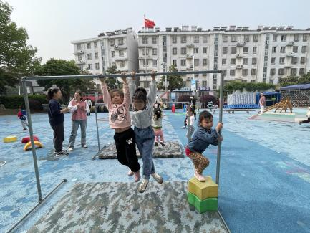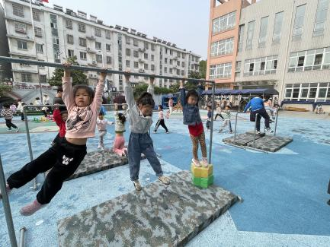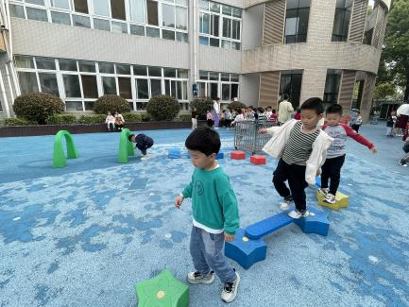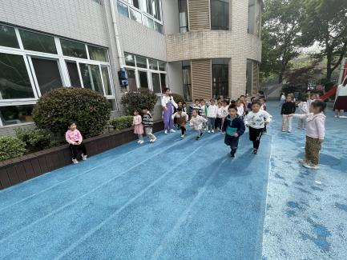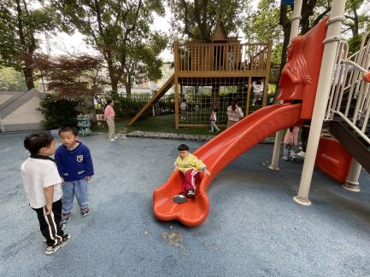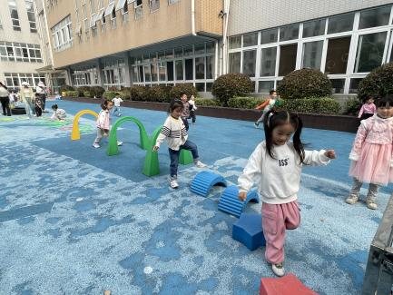

** 06 温馨提示 **

春季是传染性高发的季节，家长们更要注意保持孩子的身体健康。要谨防春季易流行的呼吸道传染病，如流感、支原体肺炎、水痘、腮腺炎、流行性脑膜炎等。

1️合理穿衣，随时增减，易出汗的小朋友可垫好吸汗巾。

2️早上起床关注幼儿状态，来园时提醒幼儿一定要在保健老师处检查后再上楼。

3️注意保持室内空气流通。

4️注意饮食，吃热性食物。（例如：鱼、肉、豆类等）

5️春季还要保证孩子的饮水量。

6️春季适当的户外运动和锻炼。

7️注意保护皮肤和嘴唇。

让我们家园携手为幼儿健康过冬保驾护航✊

**谢谢大家的支持与配合！**

**—END—**

在一起的点滴都值得记录！